Handleiding webshop
Aanmelden,
online inschrijven en
tickets aankopen

Inhoudsopgave

1. Inleiding 3
2. Aanmelden in de webshop 4
2.1. Aanmelden als nieuwe gebruiker 4
2.2. Aanmelden als bestaande gebruiker 5
2.3. Gebruikersnaam of wachtwoord vergeten 5
3. Mijn gegevens beheren 6
3.1. Mijn profiel 6
3.2. Mijn gegevens 6
3.3. Relaties (bijv. kind) toevoegen 7
3.4. Historiek en overzichten 9
4. Inschrijven voor activiteiten 9
4.1. Activiteiten opzoeken/filteren 9
4.2. Details van een activiteit 9
4.3. Inschrijven 10
4.4. Betaling 11
5. Zaalbezetting………………………………………………………………………………………12
6. Tickets aankopen…………………………………………………………………………………13
6.1. Selecteer een voorstelling 14
6.2. Koop een ticket 15
6.2.1 Ticket reserveren via ‘zelf een zitplaats of staanplaats kiezen’ 15
6.2.2 Ticket reserveren via ‘Best Available Seats’ 18
6.3. Betaling 20
7. Hulp nodig? 21

Inleiding

Beste gebruiker
Deze handleiding is voor inwoners die zichzelf of hun kinderen online willen inschrijvingen via de webshop voor gemeentelijke activiteiten of tickets willen kopen voor een voorstelling in GC De Route.
Om geen tijd te verliezen tijdens het inschrijven, is het aangeraden om op voorhand enkele zaken in orde te brengen:
- creëer een log-in voor de webshop als je er nog geen hebt;
- controleer de ‘relaties’ en breng deze relaties in orde door de nodige gezinsleden te koppelen of toe te voegen;
- betaal je online? Hou dan je app of bankkaart en kaartlezer van jouw bank bij de hand.

Aanmelden in de webshop

Open Google Chrome om naar de webshop te gaan (www.sint-gillis-waas.be/webshop).
Heb je de voorbije jaren al gebruik gemaakt van de webshop? Dan kan je je aanmelden met jouw gebruikersnaam en wachtwoord.
Heb je nog geen gebruikersnaam en wachtwoord, klik op ‘Aanmelden als nieuwe gebruiker’ en volg de stappen zoals beschreven in 2.1.
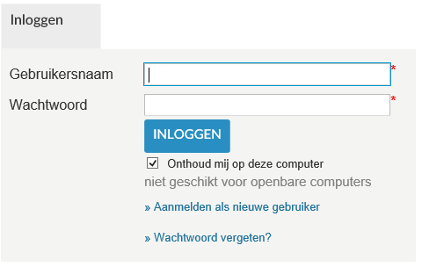

Aanmelden als nieuwe gebruiker
Kies een gebruikersnaam en wachtwoord en klik op ‘volgende’. Let op: de gebruikersnaam moet uit 1 woord of e-mailadres bestaan en het wachtwoord moet aan enkele voorwaarden voldoen.
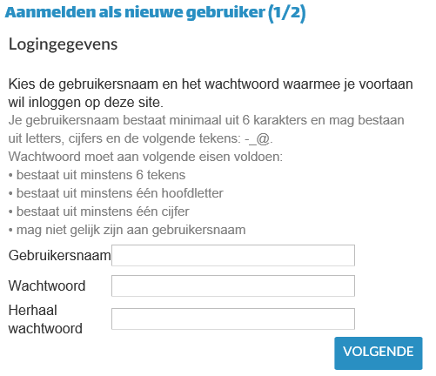
Na het invullen van je gegevens ontvang je een bevestigingsmail.
Op de volgende pagina zal je jouw gegevens moeten invullen. De velden met een * zijn verplichte velden, deze velden moet je invullen voor je verder kan.
Let op: we vragen onder meer je rijksregisternummer, houd je identiteitskaart bij de hand.
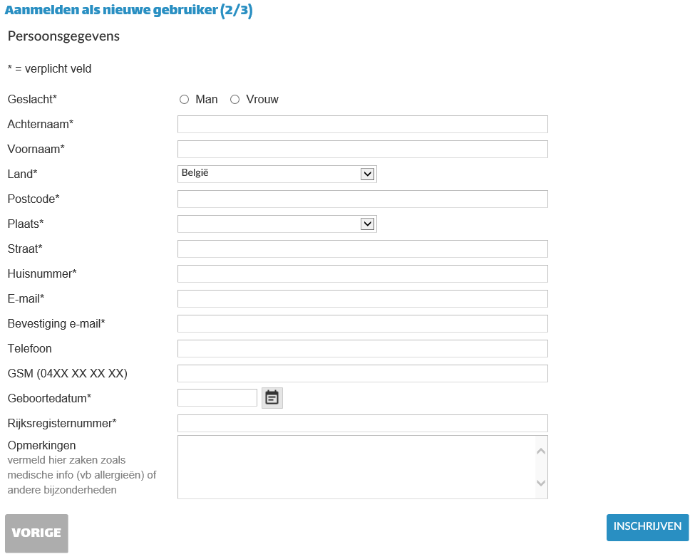
Bij het einde van de registratie krijg je onderstaande boodschap. In de mail die je ontvangt, klik je op de activatielink waarna de registratie is voltooid.
Geen mail ontvangen? Kijk dan zeker in je spammailbox.
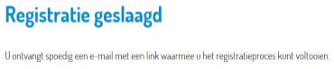
Klik op de link ‘activeer mijn gebruiksaccount’.

Aanmelden als bestaande gebruiker
Heb je al een account? Log dan gewoon in met je gebruikersnaam en wachtwoord.

Gebruikersnaam of wachtwoord vergeten
Ben je jouw gebruikersnaam vergeten? Neem dan contact op met de Sport- of Jeugddienst voor inschrijvingen, of met de dienst Cultuur voor tickets. Zij zoeken het voor jou op.
Als je jouw wachtwoord vergeten bent, klik dan op de aanmeldpagina op het tabblad ‘Aanmelden’ op de link ‘Wachtwoord vergeten’. Daarna volg je onderstaande procedure. Je ontvangt een mail met daarin jouw wachtwoord.
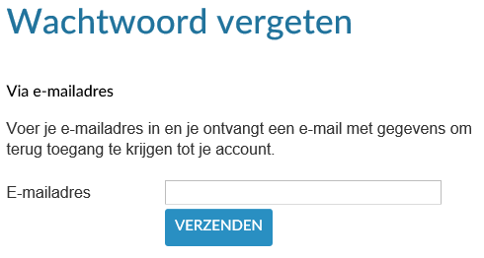

Mijn gegevens beheren

Mijn profiel
Via het icoontje ‘Mijn profiel’ rechtsboven kan je jouw gegevens beheren.
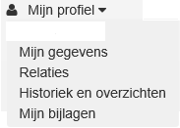

Mijn gegevens
Onder ‘Mijn gegevens’ kan je de persoonsgegevens beheren van de persoon die op dat moment is aangemeld. Je hebt hier ook de mogelijkheid om jouw gebruikersnaam en paswoord of mailadres te wijzigen.
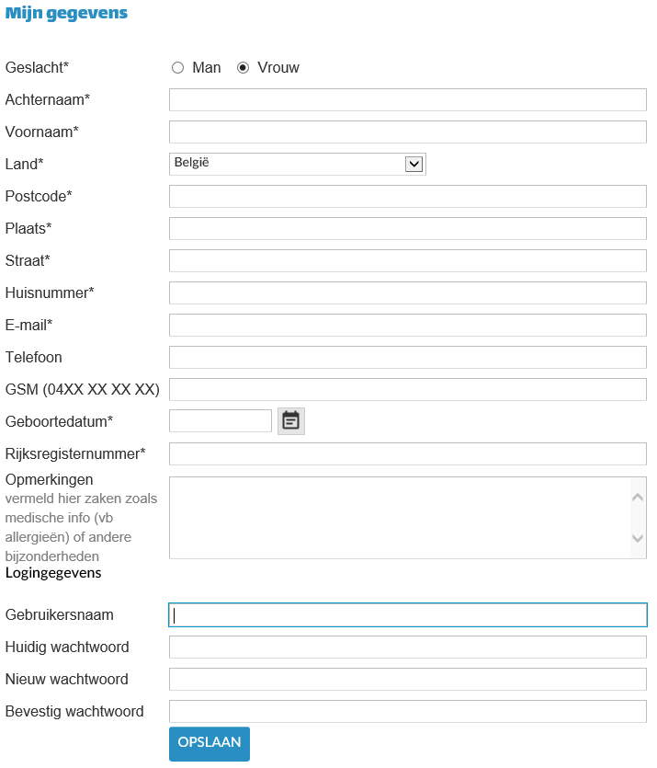

Relaties (bijv. kind) toevoegen
Onder ‘relaties’ kan je gezinsleden toevoegen. Dit is vooral belangrijk bij het inschrijven voor activiteiten (bijv. Grabbelpas, Knuffelpas, Speelpleinwerking, Sportkamp). Je kan voor een activiteit enkel leden inschrijven die tot jouw gezin behoren. Zorg er ruim op voorhand voor dat elk gezinslid toegevoegd is bij ‘relaties’.
Hoe toevoegen?
Als het gezinslid in het verleden al deelnam aan gemeentelijke activiteiten, kies je voor ‘Gezinslid koppelen’ en geef je het rijksregisternummer van het gezinslid in. 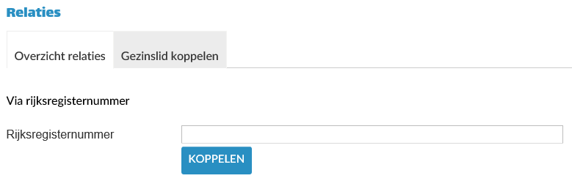

Als je het gezinslid niet vindt via het rijksregisternummer, kies je voor ‘relatie toevoegen’.
Duid aan welke relatie je wenst toe te voegen:
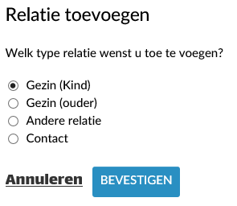
En druk dan op ‘bevestigen’.
Op de volgende pagina zal je de gegevens van het gezinslid moeten invullen, voeg eventueel een profielfoto toe.
De velden met een * zijn verplichte velden, deze velden moet je invullen voor je verder kan.
Let op: we vragen onder meer het rijksregisternummer, houd de identiteitskaart van het gezinslid bij de hand.
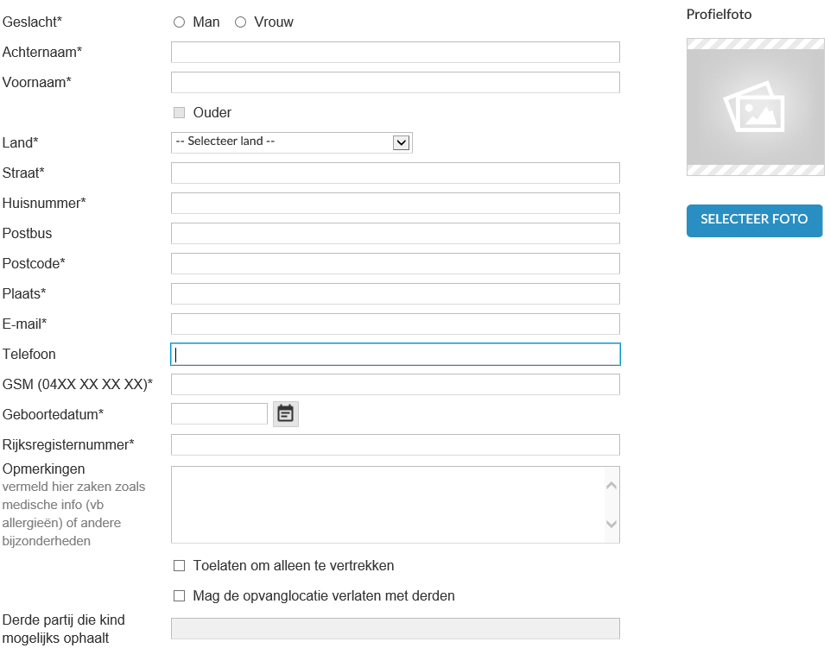

Historiek en overzichten
Hier krijg je een overzicht van alle activiteiten waar jij of jouw kinderen aan deelnamen. Je kan hier ook een kopie van het inschrijvingsbewijs (pdf-bestanden) opvragen. Verder kan je hier een ziekenfondsattest opvragen voor de afgelopen activiteiten. Later zijn hier de fiscale attesten beschikbaar.
Via ‘Mijn Tickets’ kan je hier je bestelde tickets (in pdf-formaat) terugvinden voor jouw voorstellingen.
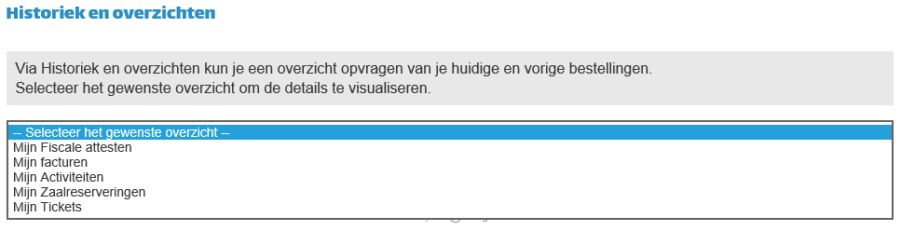

Inschrijven voor activiteiten
Als je op het tabblad ‘Activiteiten’ klikt, krijg je alle huidige en toekomstige activiteiten te zien.

Activiteiten opzoeken/filteren
Via het tabblad ‘Activiteiten’ kan je een keuze maken uit:
- Grabbelpas
- Knuffelpas
- Speelpleinwerking
- Sportkamp
Klik één van de iconen aan. Je komt op een pagina met alle activiteiten van die rubriek onder elkaar (chronologisch).

Details van een activiteit
Als je klikt op de naam van de activiteit krijg je volgende details te zien:
- Naam van de activiteit
- Start- en einddatum
- Locatie
- Omschrijving
- Aantal (nog beschikbare) plaatsen
- Dagen (data en uren waarop de activiteit effectief plaatsvindt)
- Benodigdheden (wat moet je meebrengen naar de activiteit)
- Afspraken
- Extra informatie
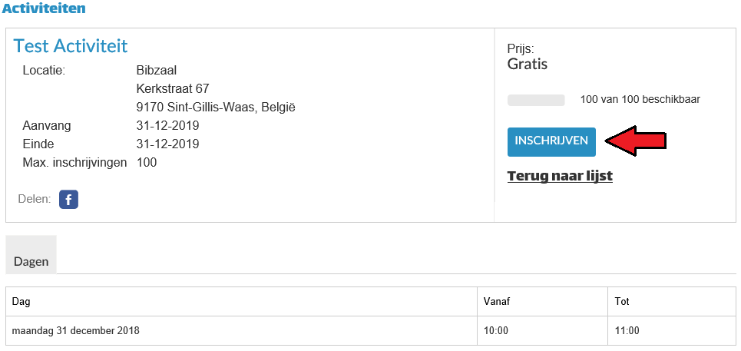

Inschrijven
Van zodra je kan inschrijven voor een activiteit, zie je in de detailfiche van de activiteit de knop ‘inschrijven’. Daarna kan je kiezen welke gezinsleden je wil inschrijven voor deze activiteit.
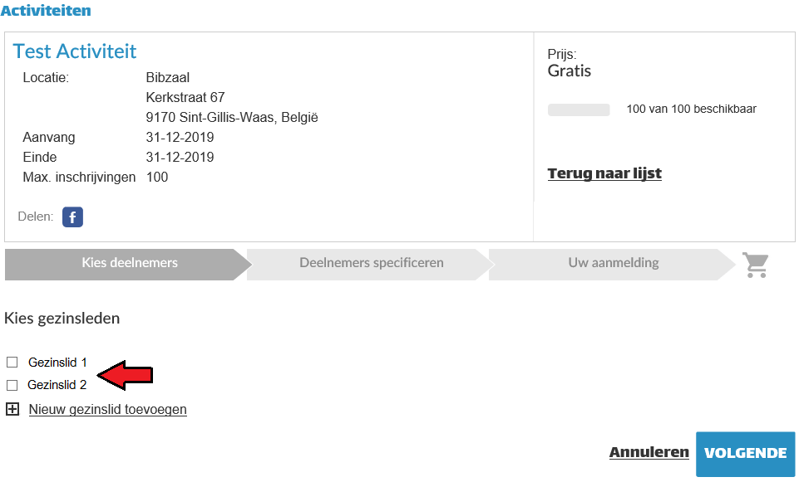
Je kan de inschrijving bevestigen door deze inschrijving in de ‘Winkelwagen’ te plaatsen. Zit de inschrijving in de winkelwagen? Dan is de deelnemer voorlopig ingeschreven.
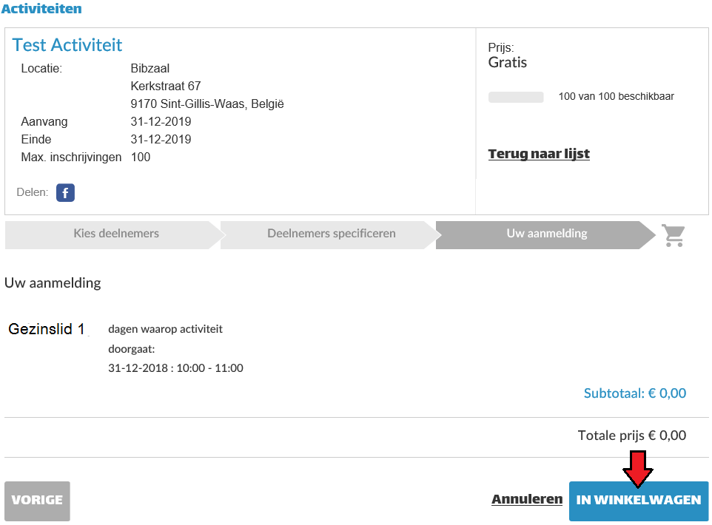
Klik op ‘doorgaan’ als je wil verdergaan naar de betaling. Klik op ‘Verder winkelen’ indien je voor meerdere activiteiten wil inschrijven.
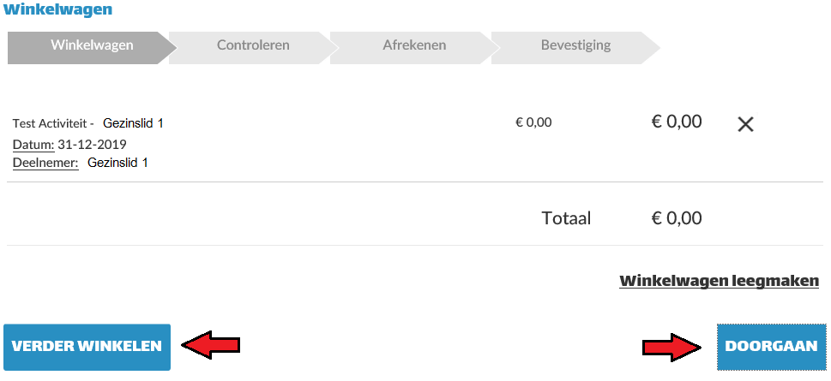

Betaling
Van zodra alle inschrijvingen zijn gebeurd, kan je betalen. Via het menu rechtsboven kan je in het winkelwagentje zien welke inschrijvingen klaarstaan om te betalen. Als de inschrijvingen correct zijn, kan je op de knop ‘Doorgaan’ klikken.
Opgelet! Inschrijvingen die niet worden afgerekend, worden na een tijd geannuleerd en de plaatsen worden opnieuw online beschikbaar.
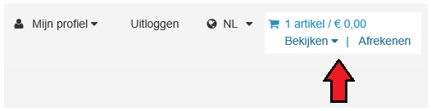
Als je op ‘doorgaan’ klikt, kom je terecht op het scherm ‘afrekenen’. De betaling gebeurt via Ingenico Payment Services. Hiervoor heb je je app of bankkaart en kaartlezer nodig. De inschrijving is pas definitief als de betaling in orde is.
Als een activiteit gratis is, kom je direct terecht op het eindscherm.
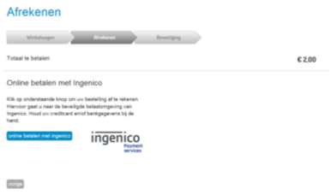
Opgelet! Als je toch nog met de betaling wilt wachten of je ontdekt een fout, druk dan NIET op het kruisje bovenaan om de pagina te sluiten, maar op de knop ‘annuleren’. Anders komen je inschrijvingen in de ‘zwevende webinschrijvingen’ terecht en kunnen enkel de Sport- en Jeugddienst de inschrijvingen definitief maken.
- Zaalbezetting
Ben je op zoek naar een gemeentelijke cultuurzaal of sporthal? Je kan via de webshop bekijken of de zaal nog vrij is.
Klik op zaalbezetting. Je moet hiervoor niet inloggen. Kies een zaal en datum en je kan onmiddellijk zien of de zaal beschikbaar is.
Je kan de beschikbaarheid van deze zalen zien:
Culturele zalen | Sportzalen
De Klingenaar | Sporthal De Gavers
Dries 30 | Sporthal Molenberg
GOM | Sporthal De Route
GC De Route (cultuur) | Turnzaal Meerdonk
Goukensberg | Turnzaal Sint-Pauwels
Bibzaal

Een zaal reserveren?
Hiervoor vul je nog altijd het papieren aanvraagformulier in:
- Voor Cultuur: https://www.sint-gillis-waas.be/vrije-tijd/zelf-iets-organiseren-en-reserveren/reservatie-materiaal-en-zaal/zalen
- Voor Sport: https://www.sint-gillis-waas.be/vrije-tijd/sport/sportterreinen/overdekte-sporthallen-en-zalen
Iedereen kan de sportzaal reserveren. Voor de culturele zalen staat de info in het huishoudelijk reglement per zaal. Je leest dit reglement best voordat je een aanvraagformulier invult.
De huishoudelijke en retributiereglementen vind je op de website.

- Tickets aankopen
Als je op het tabblad ‘Tickets’ klikt, krijg je alle voorstellingen te zien.
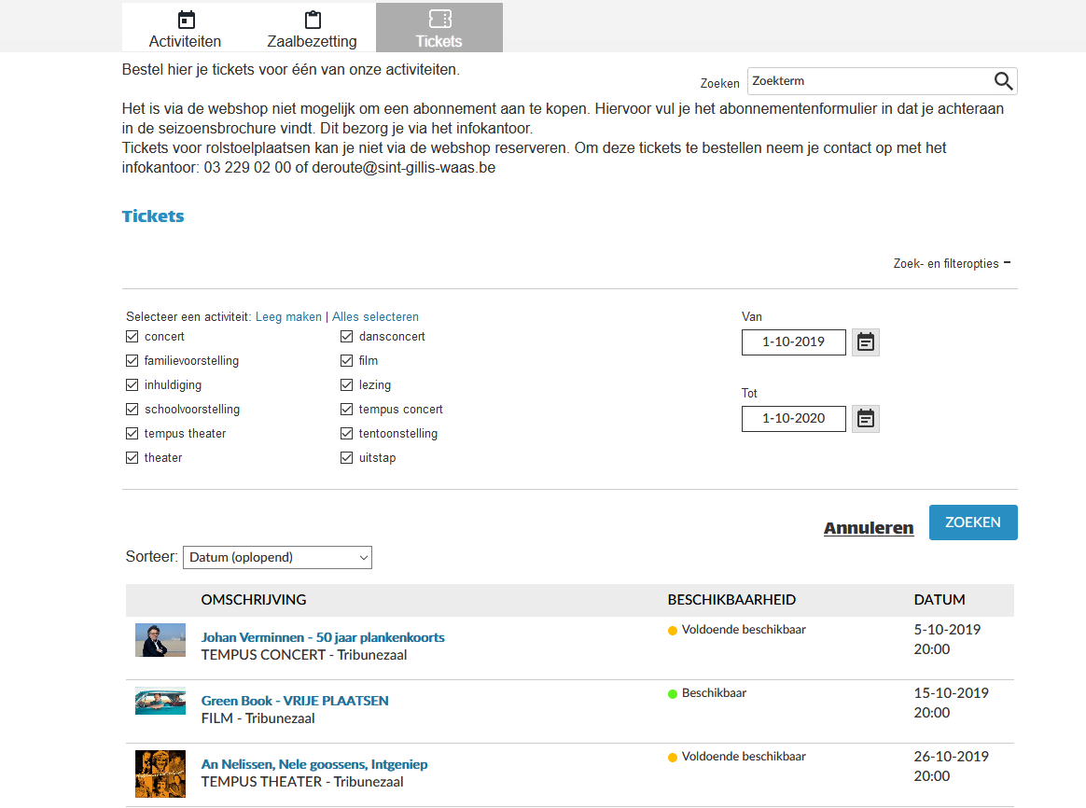

Selecteer een voorstelling
Je kan een voorstelling kiezen door te selecteren op soort activiteit:
- concert
- familievoorstelling
- inhuldiging
- schoolvoorstelling
- Tempus theater
- theater
- dansconcert
- film
- lezing
- Tempus concert
- tentoonstelling
- uitstap
Je kan ook een voorstelling selecteren door via datum te zoeken of door te scrollen door de lijst met alle voorstellingen.
Per voorstelling kan je zien of er nog tickets beschikbaar zijn.

Koop een ticket
Selecteer de voorstelling naar keuze, klik op ‘tickets bestellen’.
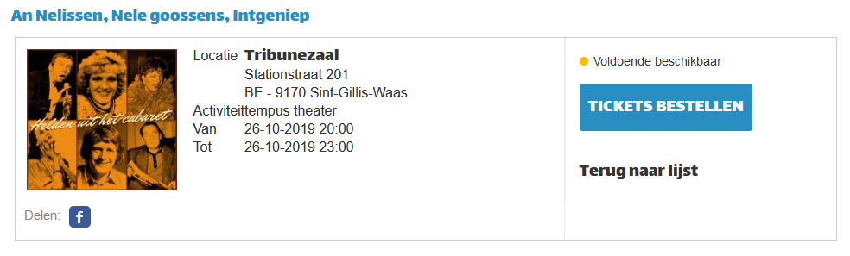
Daarna verschijnt ‘Reserveer uw plaatsen’.
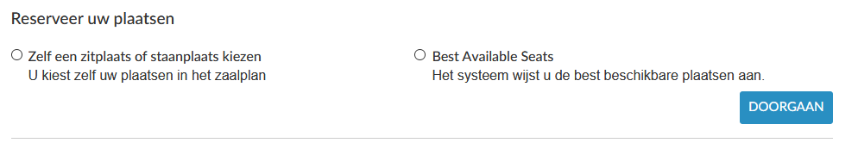
Hier kan je kiezen om ‘zelf een zitplaats of staanplaats te kiezen’ of via ‘Best Available Seats’ tickets te reserveren.

6.2.1 Ticket reserveren via ‘zelf een zitplaats of staanplaats kiezen’
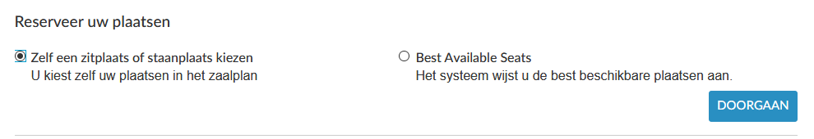
Duid ‘zelf een zitplaats of staanplaats kiezen’ aan en druk op ‘doorgaan’.
Daarna krijg je een overzicht van het zaalplan te zien:
- donkergrijze bolletjes: de zitjes zijn niet meer beschikbaar.
- lichtgrijze bolletjes: de zitjes zijn nog beschikbaar.
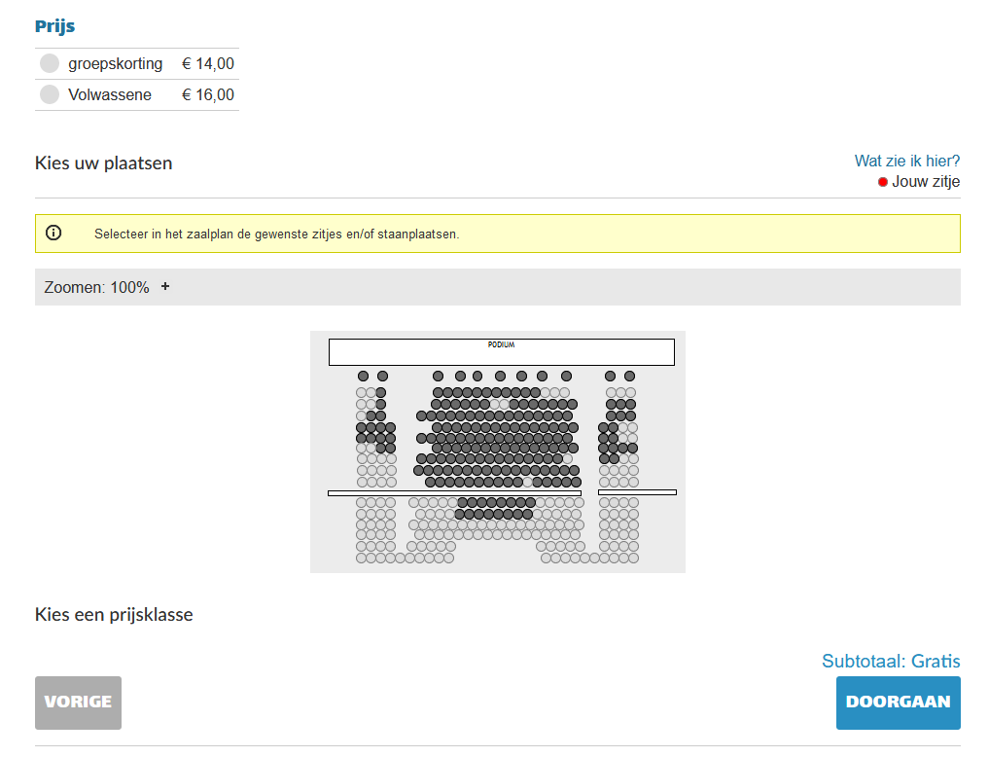
Duid in het zaalplan de gewenste hoeveelheid zitjes aan. De zitjes die jij kiest, zijn rood van kleur.

Daarna duid je de juiste prijsklasse aan en druk je op ‘doorgaan’.
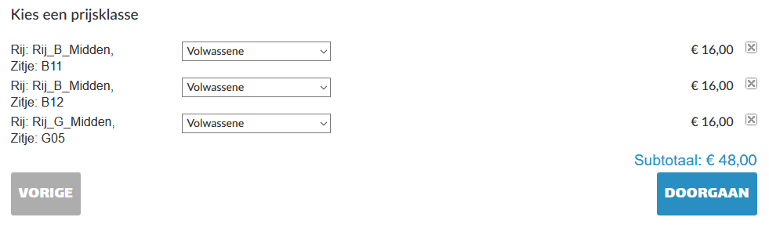
Indien gewenst, kan je daarna nog een opmerking toevoegen aan je reservatie, klik op ‘doorgaan’.
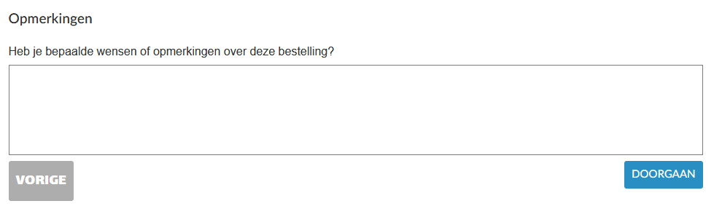
Je komt in je ‘winkelwagen’ terecht, hier kan je je reservatie nakijken en aanpassen als het nodig is.
Alles in orde? Klik dan op ‘doorgaan’ en betaal je tickets.
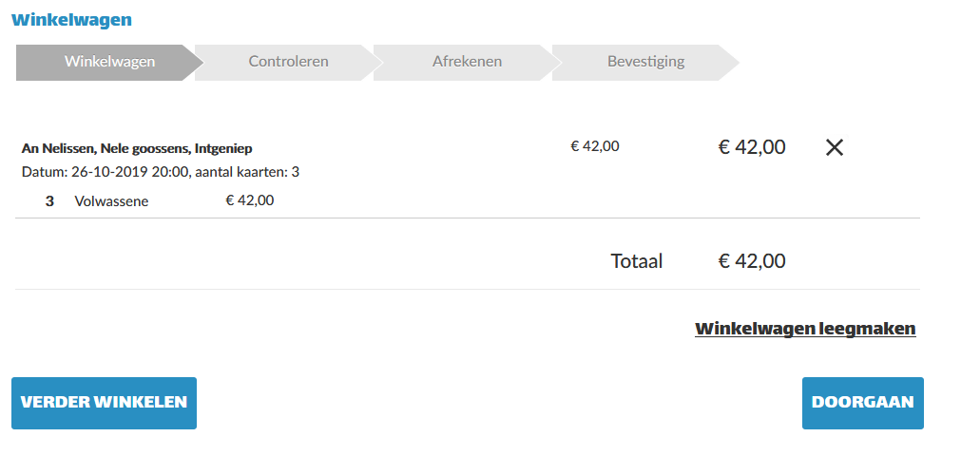

6.2.2 Ticket reserveren via ‘Best Available Seats’
Selecteer ‘Best Available Seats’ en druk op ‘doorgaan’.
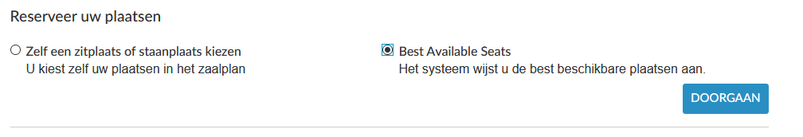
Bij ‘Best Available Seats’ wijst het systeem je zelf de best beschikbare plaatsen aan.
Opgelet! Kies je hiervoor, dan houdt het systeem de zitjes altijd samen, nadien splitsen over verschillende rijen gaat niet.
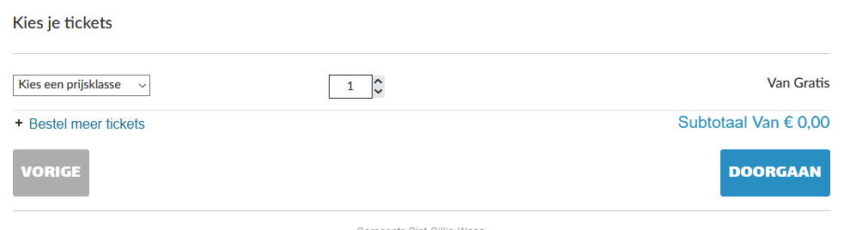
Selecteer de prijsklasse en het aantal gewenste tickets.
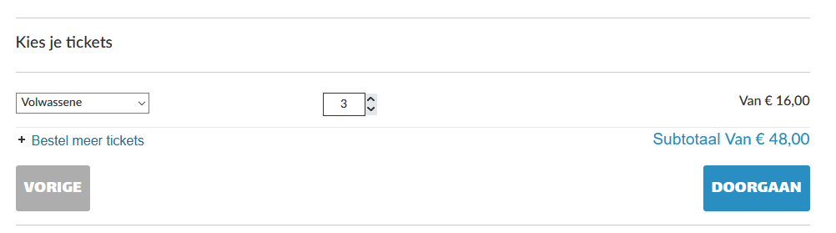
Klik op ‘doorgaan’. Je kan nadien nog een opmerking aan je reservatie toevoegen, klik op ‘doorgaan’.
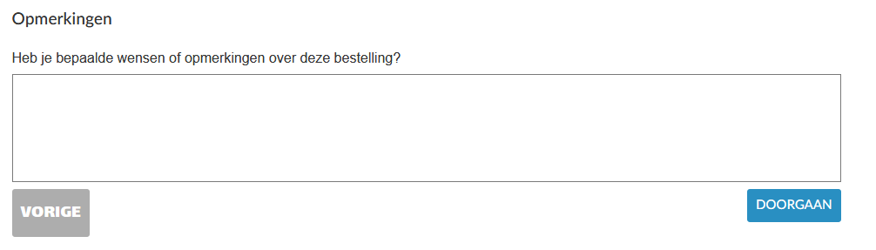

Het systeem wijst je nu de ‘Best Available Seats’ toe. Jouw zitjes zijn in het rood gekleurd.
Zit je liever ergens anders, dan kan je dit hier nog wijzigen. Druk daarna op ‘plaats in winkelwagen’.
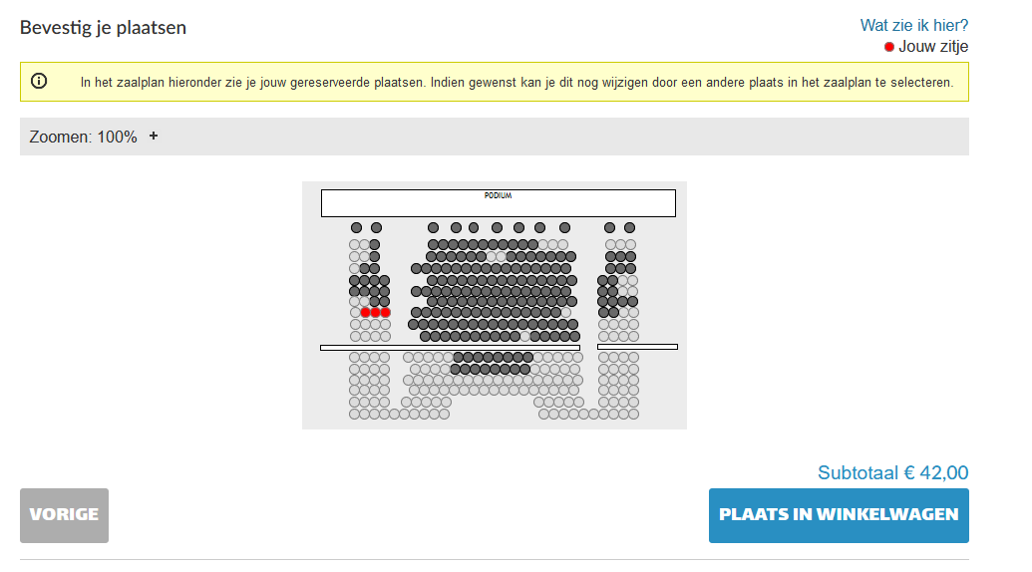
Je komt in je ‘winkelwagen’ terecht, hier kan je je reservatie nakijken en aanpassen als het nodig is.
Alles in orde? Klik dan op ‘doorgaan’ en betaal je tickets.
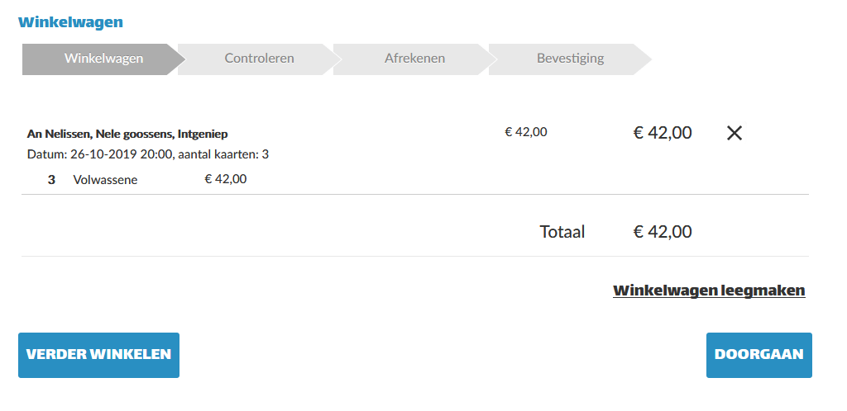

Betaling
Via het scherm ‘controleren’ krijg je een overzicht van jouw gegevens en de gewenste bestelling.
Is dit OK, dan druk je op ‘bestelling plaatsen’.
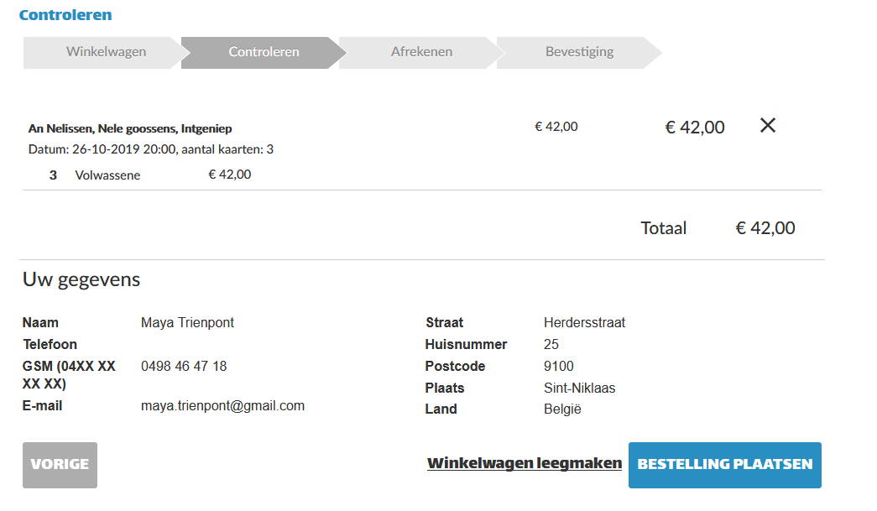
Als je op ‘bestelling plaatsen’ klikt, kom je op het scherm ‘afrekenen’. De betaling gebeurt via Ingenico Payment Services. Hiervoor heb je je app of bankkaart en kaartlezer nodig. De reservatie is pas definitief als de betaling in orde is.
Druk op ‘online betalen met Ingenico’ om je betaling uit te voeren.
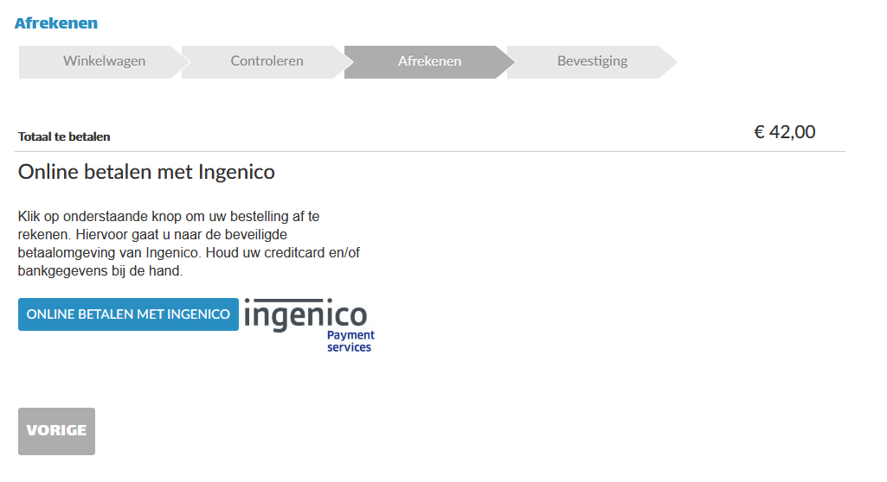
Opgelet! Als je toch nog met de betaling wilt wachten of je ontdekt een fout, druk dan NIET op het kruisje bovenaan om de pagina te sluiten, maar op de knop ‘annuleren’. Anders komt je reservatie in de ‘zwevende webinschrijvingen’ terecht en kan alleen dienst Cultuur je reservatie definitief maken.

Hulp nodig?
Voor vragen of opmerkingen over de activiteiten kan je terecht bij deze diensten:
- Sport: sport@sint-gillis-waas.be 03 727 17 00
- Jeugd: jeugd@sint-gillis-waas.be 03 727 17 00
- Cultuur: deroute@sint-gillis-waas.be 03 229 02 00
Voor technische problemen stuur je een mail naar één van bovenstaande mailadressen. Geef een duidelijke omschrijving van het probleem en stuur eventueel een screenshot mee.

